МИНИСТЕРСТВО ОБРАЗОВАНИЯ И НАУКИ РОССИЙСКОЙ ФЕДЕРАЦИИ
федеральное государственное бюджетное образовательное учреждение
высшего профессионального образования
«УЛЬЯНОВСКИЙ ГОСУДАРСТВЕННЫЙ ТЕХНИЧЕСКИЙ УНИВЕРСИТЕТ»

Кафедра «Измерительно-вычислительные комплексы»

Программный продукт
по курсовой работе
по дисциплине «Теория информационных процессов и систем»
РУКОВОДСТВО ПОЛЬЗОВАТЕЛЯ

Выполнил:
студент гр. ИСТбд-31
Прохоров Е.Э.
Проверил:
Новиков А.А.

Оглавление
Запуск программы 3
Описание элементов интерфейса программы 3
Нахождения решения 4
Повторное использование программы 5

Запуск программы
Для запуска приложения необходимо открыть папку «Пользователю» и запустить файл «SimplexMethod.exe»(Рис.1) дважды кликнув по нему.
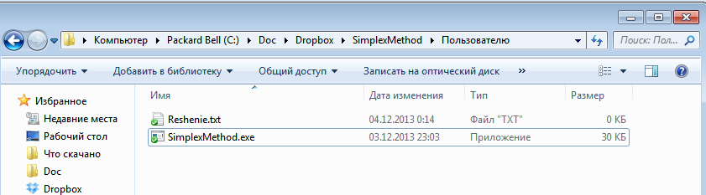
Рис 1. Запускаемый файл.
Как только запустится приложение, на экране отобразится интерфейс программы (Рис. 2).
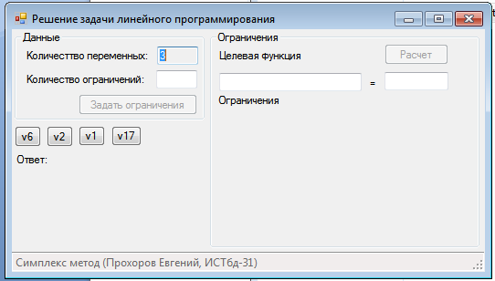
Рис 2. Главное меню приложения.

Описание элементов интерфейса программы
Вся форма запущенного приложения визуально разделена на 4 сектора:
- Сектор «Данные» – в данной области интерфейса пользователю предлагается указать количество переменных(x1,x2,x3….) и количество ограничений целевой функции.
- Сектор «Ограничения» – в данном секторе пользователю предлагают задать коэффициенты целевой функции и указать ограничения в виде коэффициентов, которые появятся в той же области после указания в области «Данные» количества ограничений.
- Сектор с кнопками v6, v2,v1,v17 необходим для автоматического задания коэффициентов целевой функции и ограничений, которые соответствуют вариантам(варианты были выбраны случайным образом).
- Сектор «Ответ» – данная секция при старте программы пуста, но сразу после нахождения решения ЗЛП, программа в данном секторе выведет ответы.
- Сектор авторства – в данном секторе указан автор данной программы.
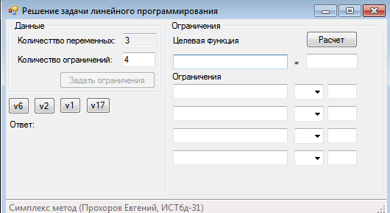
Рис.3 Интерфейс программы

Нахождения решения
Для того, чтобы создать воспользоваться программой и найти решение ЗЛП симплекс методом, необходимо запустить программу на исполнение.
Рис.4. Запуск программы.
Далее необходимо в области «Данные» указать количество ограничений и нажать кнопку «Задать ограничения». Сразу после этого в области «Ограничения» отобразятся поля для ввода коэффициентов ограничивающих условий.
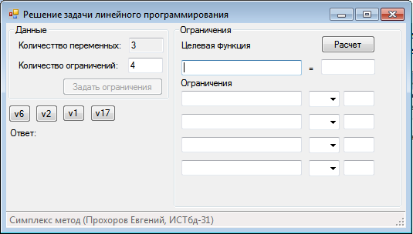
Рис.5. Задание количества ограничений
Далее необходимо в текстовые поля задать коэффициенты ограничений и целевой функции. Для задания неравенства вида:
X1+3*X2-4*X3 >= 3
Необходимо в левое текстовое поле записать только коэффициенты, которые должны быть разделены пробелами:
1 3 4
А в выпадающем списке должен быть выбран соответствующий знак неравенства. И в текстовом поле справа должно быть указано значение «3», которое стоит в правой части неравенства.
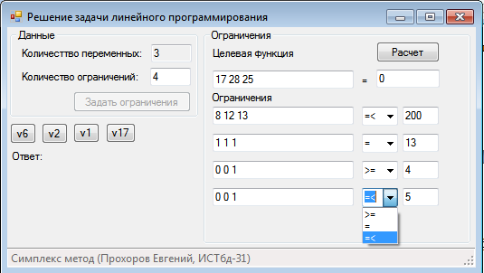
Рис.5 Задание ограничений и целевой функции
Целевая функция заполняется аналогичным образом.
После задания всех коэффициентов, необходимо нажать кнопку «Расчет». Спустя несколько секунд в папке, где была запущена программа, создастся текстовый файл с названием «Reshenie.txt», где будет лежать подробно расписанное решение. Также на форме в области «Ответ» отобразится решение данного примера.
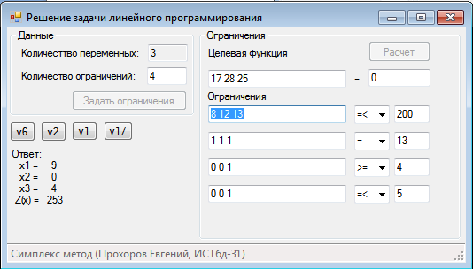
Рис.6 Отображение найденного решения

Повторное использование программы
После нахождения решения программу необходимо завершить. Для повторного нахождения решения ЗЛП симплекс методом необходимо запустить файл «SimplexMethod.exe» и повторить все действия заново.
Внимание! При повторном запуске программы, файл с предыдущими решениями будет перезаписан, поэтому советуется переименовывать файл с полученным решением или копировать его в другую папку.

